МИНОБРНАУКИ РОССИИ
федеральное государственное бюджетное образовательное учреждение
высшего образования
«Балтийский государственный технический университет «ВОЕНМЕХ» им. Д.Ф. Устинова»
(БГТУ «ВОЕНМЕХ» им. Д.Ф. Устинова)

Факультет |  | Среднего профессионального образования
Дисциплина |  | Моделирование и анализ программного обеспечения
 |  | наименование дисциплины

ЛАБОРАТОРНАЯ РАБОТА | 1
 | номер (при наличии)
Создание и изучение возможностей
репозитория проекта
при наличии указать тему лабораторной работы и (или) номер варианта

ОБУЧАЮЩИЙСЯ
группы |  |  |  | 09C51
 |  | Куманов Д.В
подпись |  | фамилия и инициалы
дата сдачи
ПРОВЕРИЛ
 |  | Бадалов Э.П
подпись |  | фамилия и инициалы
Оценка / балльная оценка
дата проверки

г. Санкт-Петербург
 |  |  | 20 | 26 | г.

Цель и задачи исследования. Цель – ознакомиться с возможностями
системы контроля версия git и научиться создавать репозиторий.
Задание на лабораторную работу.
1. Создать репозиторий.
2. Добавить изменения в проект;
3. Выполнить 3 коммита.
Результатом выполнения лабораторной работы является отчет со
скриншотами выполнения команд.
Задачи. В ходе практического занятия будет изучено создание
репозитория с помощью git.
Практическая часть. Исследование выполняется в несколько этапов.
1. Первоначально необходимо установить Git на компьютер.
2. После установки нужно добавить настройки. Настроим самые
важные опции – имя пользователя и адрес электронной почты.
Откройте терминал и запустите команды:
git config --global user.name "My Name"
git config --global user.email myEmail@example.com
3. Создать новый репозиторий.
Команда: git init
Результат выполнения команды прикреплен на рисунке 1.
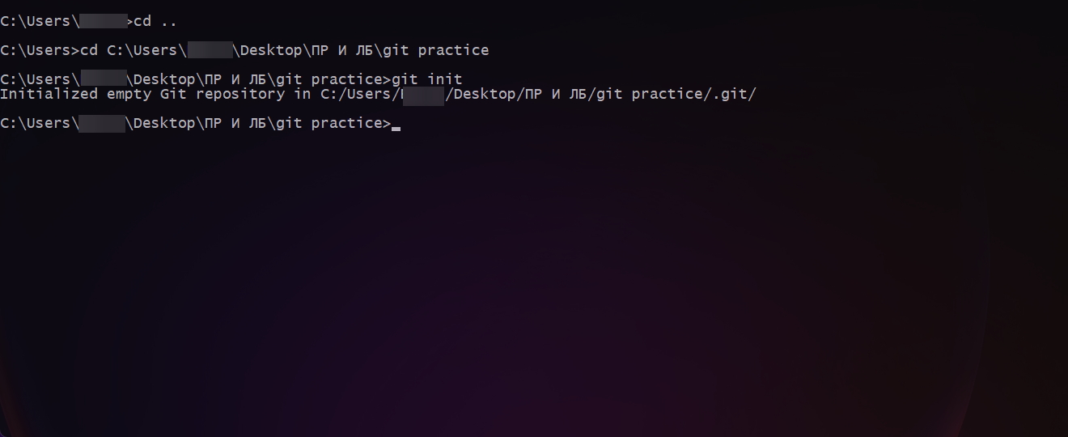
Рисунок 1 – Результат команды git init
Теперь создайте текстовый файл под названием hello.txt и сохраните его в директории git exercise.
Команда: echo привет > hello.txt
Результат выполнения команды прикреплен на рисунке 2.
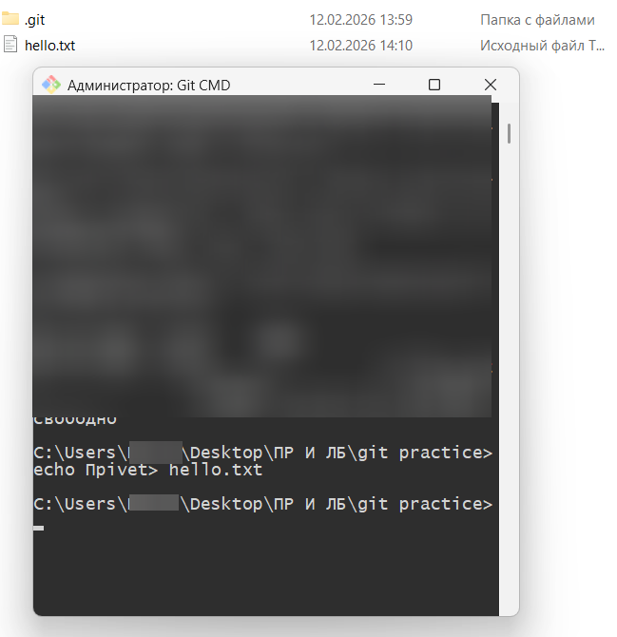
Рисунок 2 – Результат команды echo
4. Определить состояние репозитория.
5. Подготовить файлы. В Git есть концепция области
подготовленных файлов.
Команды: git add hello.txt; git add -A; git status
Результат выполнения команды прикреплен на рисунке 3.
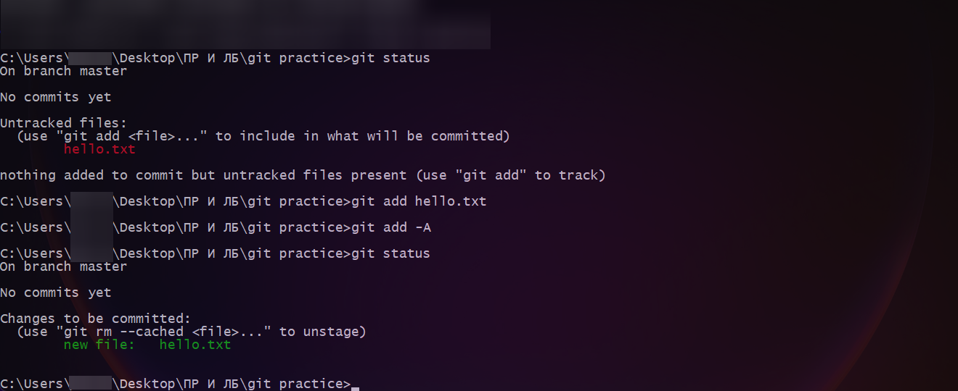
Рисунок 3 – Результат команд
6. Зафиксировать изменения (коммит).
Команда: git commit -m "Initial commit."
Результат выполнения команды прикреплен на рисунке 4.
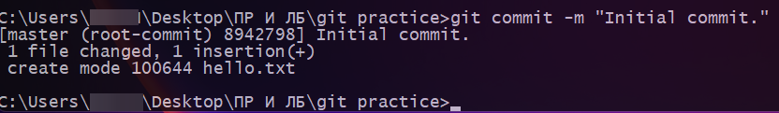
Рисунок 4 – Результат команды
Команда: git add -A; git commit -m "something_new."
Результат выполнения команды прикреплен на рисунке 5.
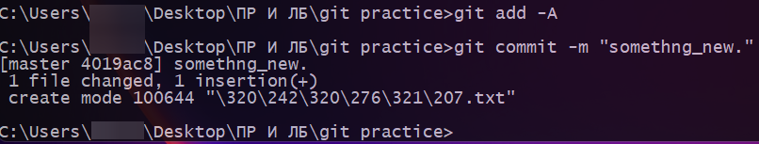
Рисунок 5 – Результат команды

